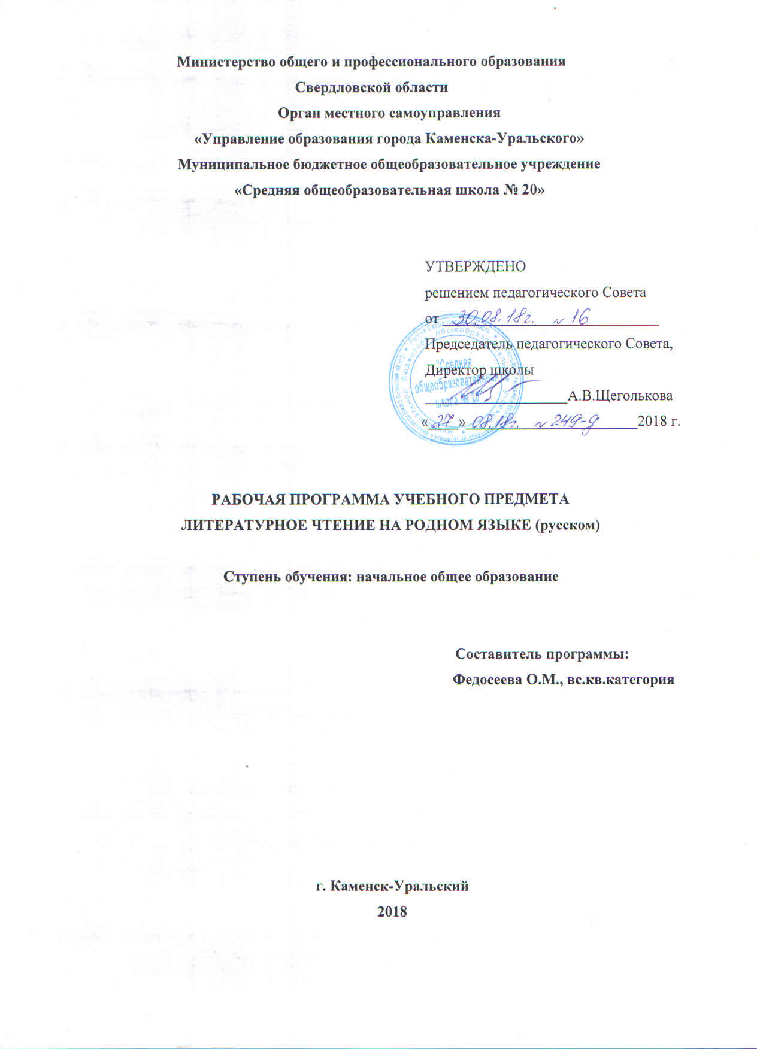

1.ПЛАНИРУЕМЫЕ РЕЗУЛЬТАТЫ ОСВОЕНИЯ УЧЕБНОГО КУРСА

«ЛИТЕРАТУРНОЕ ЧТЕНИЕ НА РОДНОМ ЯЗЫКЕ (РУССКОМ)» Основные задачи реализация содержания предметной области «Родной язык и литературное чтение на родном языке».

Формирование первоначальных представлений о единстве и многообразии языкового и культурного пространства России, о языке как основе национального самосознания.

Развитие диалогической и монологической устной и письменной речи на родном языке, коммуникативных умений, нравственных и эстетических чувств, способностей к творческой деятельности на родном языке.

Личностные результаты
У выпускника будут сформированы:

– внутренняя позиция школьника на уровне положительного отношения к школе, ориентации на содержательные моменты школьной действительности и принятия образца «хорошего ученика»;

– широкая мотивационная основа учебной деятельности, включающая социальные, учебно-познавательные и внешние мотивы;

– учебно-познавательный интерес к новому учебному материалу и способам решения новой задачи;

– ориентация на понимание причин успеха в учебной деятельности, в том числе на самоанализ и самоконтроль результата, на анализ соответствия результатов требованиям конкретной задачи, на понимание оценок учителей, товарищей, родителей и других людей;

– способность к оценке своей учебной деятельности;

–основы гражданской идентичности, своей этнической принадлежности в форме осознания «Я» как члена семьи, представителя народа, гражданина России, чувства сопричастности и гордости за свою Родину, народ и историю, осознание ответственности человека за общее благополучие;

– ориентация в нравственном содержании и смысле как собственных поступков, так и поступков окружающих людей;

– знание основных моральных норм и ориентация на их выполнение;

– развитие этических чувств — стыда, вины, совести как регуляторов морального поведения; понимание чувств других людей и сопереживание им;

– установка на здоровый образ жизни;

– основы экологической культуры: принятие ценности природного мира, готовность следовать в своей деятельности нормам природоохранного, нерасточительного, здоровьесберегающего поведения;

– чувство прекрасного и эстетические чувства на основе знакомства с мировой и отечественной художественной культурой.

Выпускник получит возможность для формирования:

– внутренней позиции обучающегося на уровне положительного отношения к образовательной организации, понимания необходимости учения, выраженного в преобладании учебно-познавательных мотивов и предпочтении социального способа оценки знаний;

– выраженной устойчивой учебно-познавательной мотивации учения;

– устойчивого учебно-познавательного интереса к новым общим способам решения задач;

– адекватного понимания причин успешности, не успешности учебной деятельности;

– положительной адекватной дифференцированной самооценки на основе критерия успешности реализации социальной роли «хорошего ученика»;
– компетентности в реализации основ гражданской идентичности в поступках и деятельности;

– морального сознания на конвенциональном уровне, способности к решению моральных дилемм на основе учета позиций партнеров в общении, ориентации на их мотивы и чувства, устойчивое следование в поведении моральным нормам и этическим требованиям;

– установки на здоровый образ жизни и реализации ее в реальном поведении и поступках;

– осознанных устойчивых эстетических предпочтений и ориентации на искусство как значимую сферу человеческой жизни;

– эмпатии как осознанного понимания чувств других людей и сопереживания им, выражающихся в поступках, направленных на помощь другим и обеспечение их благополучия.

Регулятивные универсальные учебные действия Выпускник научится:
– принимать и сохранять учебную задачу;

– учитывать выделенные учителем ориентиры действия в новом учебном материале в сотрудничестве с учителем;

– планировать свои действия в соответствии с поставленной задачей и условиями ее реализации, в том числе во внутреннем плане;

– учитывать установленные правила в планировании и контроле способа решения;
– осуществлять итоговый и пошаговый контроль по результату;

– оценивать правильность выполнения действия на уровне адекватной ретроспективной оценки соответствия результатов требованиям данной задачи;

– адекватно воспринимать предложения и оценку учителей, товарищей, родителей и других людей;

– различать способ и результат действия;

– вносить необходимые коррективы в действие после его завершения на основе его оценки и учета характера сделанных ошибок, использовать предложения и оценки для создания нового, более совершенного результата, использовать запись в цифровой форме хода и результатов решения задачи, собственной звучащей речи на русском, родном и иностранном языках.

Выпускник получит возможность научиться:
– в сотрудничестве с учителем ставить новые учебные задачи;
– преобразовывать практическую задачу в познавательную;
– проявлять познавательную инициативу в учебном сотрудничестве;

– самостоятельно учитывать выделенные учителем ориентиры действия в новом учебном материале;

– осуществлять констатирующий и предвосхищающий контроль по результату и по способу действия, актуальный контроль на уровне произвольного внимания;

– самостоятельно оценивать правильность выполнения действия и вносить необходимые коррективы в исполнение как по ходу его реализации, так и в конце действия.

Познавательные универсальные учебные действия Выпускник научится:

– осуществлять поиск необходимой информации для выполнения учебных заданий с использованием учебной литературы, энциклопедий, справочников (включая электронные, цифровые), в открытом информационном пространстве, в том числе контролируемом пространстве сети Интернет;

– осуществлять запись (фиксацию) выборочной информации об окружающем мире и о себе самом, в том числе с помощью инструментов ИКТ;
– использовать знаково-символические средства, в том числе модели (включая виртуальные) и схемы (включая концептуальные), для решения задач;

– проявлять познавательную инициативу в учебном сотрудничестве;
– строить сообщения в устной и письменной форме;
– ориентироваться на разнообразие способов решения задач;

– основам смыслового восприятия художественных и познавательных текстов, выделять существенную информацию из сообщений разных видов (в первую очередь текстов);

– осуществлять анализ объектов с выделением существенных и несущественных признаков;

– осуществлять синтез как составление целого из частей;
– проводить сравнение и классификацию по заданным критериям;
– устанавливать причинно-следственные связи в изучаемом круге явлений;

– строить рассуждения в форме связи простых суждений об объекте, его строении, свойствах и связях;

– обобщать, т. е. осуществлять генерализацию и выведение общности для целого ряда или класса единичных объектов, на основе выделения сущностной связи;

– осуществлять подведение под понятие на основе распознавания объектов, выделения существенных признаков и их синтеза;

– устанавливать аналогии;
– владеть рядом общих приемов решения задач.

Выпускник получит возможность научиться:

– осуществлять расширенный поиск информации с использованием ресурсов библиотек и сети Интернет;

– записывать, фиксировать информацию об окружающем мире с помощью инструментов ИКТ;

– создавать и преобразовывать модели и схемы для решения задач;
– осознанно и произвольно строить сообщения в устной и письменной форме;

– осуществлять выбор наиболее эффективных способов решения задач в зависимости от конкретных условий;

– осуществлять синтез как составление целого из частей, самостоятельно достраивая и восполняя недостающие компоненты;

– осуществлять сравнение и классификацию, самостоятельно выбирая основания и критерии для указанных логических операций;

– строить логическое рассуждение, включающее установление причинно-следственных связей;

– произвольно и осознанно владеть общими приемами решения задач.

Коммуникативные универсальные учебные ействия
Выпускник научится:

– адекватно использовать коммуникативные, прежде всего речевые, средства для решения различных коммуникативных задач, строить монологическое высказывание (в том числе сопровождая его аудиовизуальной поддержкой), владеть диалогической формой коммуникации, используя в том числе средства и инструменты ИКТ и дистанционного общения;

– допускать возможность существования у людей различных точек зрения, в том числе не совпадающих с его собственной, и ориентироваться на позицию партнера в общении и взаимодействии;

– учитывать разные мнения и стремиться к координации различных позиций в сотрудничестве;

– формулировать собственное мнение и позицию;

– договариваться и приходить к общему решению в совместной деятельности, в том числе в ситуации столкновения интересов;
– строить понятные для партнера высказывания, учитывающие, что партнер знает и видит, а что нет;

– задавать вопросы;
– контролировать действия партнера;
– использовать речь для регуляции своего действия;

– адекватно использовать речевые средства для решения различных коммуникативных задач, строить монологическое высказывание, владеть диалогической формой речи.

Выпускник получит возможность научиться:

– учитывать и координировать в сотрудничестве позиции других людей, отличные от собственной;

– учитывать разные мнения и интересы и обосновывать собственную позицию;
– понимать относительность мнений и подходов к решению проблемы;

– аргументировать свою позицию и координировать ее с позициями партнеров в сотрудничестве при выработке общего решения в совместной деятельности;

– продуктивно содействовать разрешению конфликтов на основе учета интересов и позиций всех участников;

– с учетом целей коммуникации достаточно точно, последовательно и полно передавать партнеру необходимую информацию как ориентир для построения действия;

– задавать вопросы, необходимые для организации собственной деятельности и сотрудничества с партнером;

– осуществлять взаимный контроль и оказывать в сотрудничестве необходимую взаимопомощь; - адекватно использовать речевые средства для эффективного решения разнообразных

коммуникативных задач, планирования и регуляции своей деятельности.

Предметные результаты

- понимание родной литературы как одной из основных национально - культурных ценностей народа, как особого способа познания жизни, как явления национальной и мировой культуры, средства сохранения и передачи нравственных ценностей и традиций;

- осознание значимости чтения на родном языке для личного развития; формирование представлений о мире, национальной истории и культуре, первоначальных этических представлений, понятий о добре и зле, нравственности; формирование потребности в систематическом чтении на родном языке как средстве познания себя и мира; обеспечение культурной самоидентификации;

- использование разных видов чтения (ознакомительное, изучающее, выборочное, поисковое); умение осознанно воспринимать и оценивать содержание и специфику различных текстов, участвовать в их обсуждении, давать и обосновывать нравственную оценку поступков героев;

- достижение необходимого для продолжения образования уровня читательской компетентности, общего речевого развития, то есть овладение техникой чтения вслух и про себя, элементарными приемами интерпретации, анализа и преобразования художественных, научно-популярных и учебных текстов с использованием элементарных литературоведческих понятий;

- осознание коммуникативно-эстетических возможностей родного языка на основе изучения выдающихся произведений культуры своего народа, умение самостоятельно выбирать интересующую литературу; пользоваться справочными источниками для понимания и получения дополнительной информации.

Виды речевой и читательской деятельности Выпускник научится:

– осознавать значимость чтения для дальнейшего обучения, саморазвития; воспринимать чтение как источник эстетического, нравственного, познавательного опыта; понимать
цель чтения: удовлетворение читательского интереса и приобретение опыта чтения, поиск фактов и суждений, аргументации, иной информации;

– прогнозировать содержание текста художественного произведения по заголовку, автору, жанру и осознавать цель чтения;

– читать со скоростью, позволяющей понимать смысл прочитанного;

– различать на практическом уровне виды текстов (художественный, учебный, справочный), опираясь на особенности каждого вида текста;

– читать (вслух) выразительно доступные для данного возраста прозаические произведения и декламировать стихотворные произведения после предварительной подготовки;

– использовать различные виды чтения: изучающее, выборочное, ознакомительное, выборочное поисковое, выборочное просмотровое в соответствии с целью чтения (для всех видов текстов);

– ориентироваться в содержании художественного, учебного и научно-популярного текста, понимать его смысл (при чтении вслух и про себя, при прослушивании):

– для художественных текстов: определять главную мысль и героев произведения; воспроизводить в воображении словесные художественные образы и картины жизни, изображенные автором; этически оценивать поступки персонажей, формировать свое отношение к героям произведения; определять основные события и устанавливать их последовательность; озаглавливать текст, передавая в заголовке главную мысль текста; находить в тексте требуемую информацию (конкретные сведения, факты, описания), заданную в явном виде; задавать вопросы по содержанию произведения и отвечать на них, подтверждая ответ примерами из текста; объяснять значение слова с опорой на контекст, с использованием словарей и другой справочной литературы;

– для научно-популярных текстов: определять основное содержание текста; озаглавливать текст, в краткой форме отражая в названии основное содержание текста; находить в тексте требуемую информацию (конкретные сведения, факты, описания явлений, процессов), заданную в явном виде; задавать вопросы по содержанию текста и отвечать на них, подтверждая ответ примерами из текста; объяснять значение слова с опорой на контекст, с использованием словарей и другой справочной литературы;

– использовать простейшие приемы анализа различных видов текстов:

– для художественных текстов: устанавливать взаимосвязь между событиями, фактами, поступками (мотивы, последствия), мыслями, чувствами героев, опираясь на содержание текста;

– для научно-популярных текстов: устанавливать взаимосвязь между отдельными фактами, событиями, явлениями, описаниями, процессами и между отдельными частями текста, опираясь на его содержание;

– использовать различные формы интерпретации содержания текстов:

– для художественных текстов: формулировать простые выводы, основываясь на содержании текста; составлять характеристику персонажа; интерпретировать текст, опираясь на некоторые его жанровые, структурные, языковые особенности; устанавливать связи, отношения, не высказанные в тексте напрямую, например, соотносить ситуацию и поступки героев, объяснять (пояснять) поступки героев, опираясь на содержание текста;

– для научно-популярных текстов: формулировать простые выводы, основываясь на тексте; устанавливать связи, отношения, не высказанные в тексте напрямую, например, объяснять явления природы, пояснять описываемые события, соотнося их с содержанием текста;

– ориентироваться в нравственном содержании прочитанного, самостоятельно делать выводы, соотносить поступки героев с нравственными нормами (только для художественных текстов);

– различать на практическом уровне виды текстов (художественный и научно-популярный), опираясь на особенности каждого вида текста (для всех видов текстов);
– передавать содержание прочитанного или прослушанного с учетом специфики текста в виде пересказа (полного или краткого) (для всех видов текстов);

– участвовать в обсуждении прослушанного прочитанного текста (задавать вопросы, высказывать и обосновывать собственное мнение, соблюдая правила речевого этикета и правила работы в группе), опираясь на текст или собственный опыт (для всех видов текстов).

Выпускник получит возможность научиться:

– осмысливать эстетические и нравственные ценности художественного текста и высказывать суждение;

– осмысливать эстетические и нравственные ценности художественного текста и высказывать собственное суждение;

– высказывать собственное суждение о прочитанном (прослушанном) произведении, доказывать и подтверждать его фактами со ссылками на текст;

– устанавливать ассоциации с жизненным опытом, с впечатлениями от восприятия других видов искусства;

– составлять по аналогии устные рассказы (повествование, рассуждение, описание).

Круг детского чтения (для всех видов текстов)
Выпускник научится:

– осуществлять выбор книги в библиотеке (или в контролируемом Интернете) по заданной тематике или по собственному желанию;

– вести список прочитанных книг с целью использования его в учебной и вне учебной деятельности, в том числе для планирования своего круга чтения;

– составлять аннотацию и краткий отзыв на прочитанное произведение по заданному образцу.

Выпускник получит возможность научиться:
– работать с тематическим каталогом;
– работать с детской периодикой;
– самостоятельно писать отзыв о прочитанной книге (в свободной форме).

Литературоведческая пропедевтика (только для художественных текстов)
Выпускник научится:

– распознавать некоторые отличительные особенности художественных произведений (на примерах художественных образов и средств художественной выразительности);

– отличать на практическом уровне прозаический текст от стихотворного, приводить примеры прозаических и стихотворных текстов;

– различать художественные произведения разных жанров (рассказ, басня, сказка, загадка, пословица), приводить примеры этих произведений;

– находить средства художественной выразительности (метафора, олицетворение, эпитет).

Выпускник получит возможность научиться:

– воспринимать художественную литературу как вид искусства, приводить примеры проявления художественного вымысла в произведениях;

– сравнивать, сопоставлять, делать элементарный анализ различных текстов, используя ряд литературоведческих понятий (фольклорная и авторская литература, структура текста, герой, автор) и средств художественной выразительности (иносказание, метафора, олицетворение, сравнение, эпитет);

– определять позиции героев художественного текста, позицию автора художественного текста.

Творческая деятельность (только для художественных текстов)
Выпускник научится:
– создавать по аналогии собственный текст в жанре сказки и загадки;
– восстанавливать текст, дополняя его начало или окончание, или пополняя его событиями;

– составлять устный рассказ по репродукциям картин художников или на основе личного опыта;

– составлять устный рассказ на основе прочитанных произведений с учетом коммуникативной задачи (для разных адресатов).

Выпускник получит возможность научиться:

– вести рассказ (или повествование) на основе сюжета известного литературного произведения, дополняя и/или изменяя его содержание, например, рассказывать известное литературное произведение от имени одного из действующих лиц или неодушевленного предмета;

– писать сочинения по поводу прочитанного в виде читательских аннотации или отзыва;

– создавать серии иллюстраций с короткими текстами по содержанию прочитанного (прослушанного) произведения;

– создавать проекты в виде книжек-самоделок, презентаций с аудиовизуальной поддержкой и пояснениями;

– работать в группе, создавая сценарии и инсценируя прочитанное(прослушанное, созданное самостоятельно) художественное произведение, в том числе и в виде мультимедийного продукта (мультфильма).

2.СОДЕРЖАНИЕ УЧЕБНОГО ПРЕДМЕТА

Умение говорить (культура речевого общения).

Осознание диалога как вида речи, в которой говорящие обмениваются высказываниями. Особенности диалогического общения: понимать его цель, обдумывать вопросы и ответы, выслушать, не перебивая, собеседника, поддерживая разговор с ним вопросами и репликами; в вежливой форме высказывать свою точку зрения по обсуждаемой теме или произведению с опорой на текст и личный опыт. Использование норм речевого этикета. Знакомство с особенностями национального этикета на основе фольклорных произведений.

Осознание монолога как формы речевого высказывания. Умение строить речевое высказывание небольшого объёма с опорой на текст.

Круг детского чтения

Произведения устного народного творчества разных народов. Произведения классиков русской литературы XIX—XX вв., классиков детской русской литературы, доступные для восприятия младшими школьниками. Книги художественные, научно-популярные, исторические, приключенческие, справочно-энциклопедическая литература, детские периодические издания. Жанровое разнообразие произведений, предназначенных для чтения и слушания (русские народные сказки; загадки, песенки, скороговорки, пословицы; рассказы и стихи; мифы и былины).

Основные темы детского чтения: фольклор русского народа, произведения о Родине, её истории и природе; о детях, семье и школе; братьях наших меньших; о добре, дружбе, справедливости; юмористические произведения.

4класс
Книга в мировой культуре

Основные понятия раздела. Высказывания о книгах известных людей прошлого и современности.

Из повести временных лет. О книгах. Летописец Нестор. М. Горький. О книгах.
Истоки литературного творчества
Основные понятия раздела: притчи, былины, мифы. Виды устного народного творчества.

Пословицы разных народов.
Библия – главная священная книга христиан. Былины. Особенности былинных текстов.
Славянский миф. Особенности мифа.

О Родине, о подвигах, о славе
Основные понятия раздела: поступок, подвиг. Пословицы о Родине.

А. Невский. Подготовка сообщения о святом А. Невском.

В. Серов. Ледовое побоище. Н. Кончаловская. Слово о побоище ледовом. Д. Донской. Куликовская битва. Великая Отечественная война 1941 – 1945 годов. Творческий проект на тему «Нам не нужна война».

Тематическое планирование 4 класс

№  п/п | Тема урока | Количество часов
 | Книга в мировой культуре (4 часа)
1 | Основные понятия раздела. Высказывания о книгах известных людей прошлого и современности. | 1
2 | Из повести временных лет. О книгах | 1
3 | Летописец Нестор. | 1
4 | М. Горький. О книгах. | 1
 | Истоки литературного творчества ( 6 часов)
5 | Основные понятия раздела: притчи, былины, мифы. | 1
6 | Виды устного народного творчества. | 1
7 | Пословицы разных народов. | 1
8 | Библия – главная священная книга христиан. | 1
9 | Былины. Особенности былинных текстов. | 1
10 | Славянский миф. Особенности мифа. | 1
 | О Родине, о подвигах, о славе ( 7 часов)
11 | Основные понятия раздела: поступок, подвиг. | 1
12 | Пословицы о Родине. | 1
13 | А. Невский. Подготовка сообщения о святом А. Невском. | 1
14 | В. Серов. Ледовое побоище | 1
15 | Н. Кончаловская. Слово о побоище ледовом | 1
16 | Д. Донской. Куликовская битва. | 1
17 | Великая Отечественная война 1941 – 1945 годов. Творческий проект на тему «Нам не нужна война». | 1
 | Всего | 17

